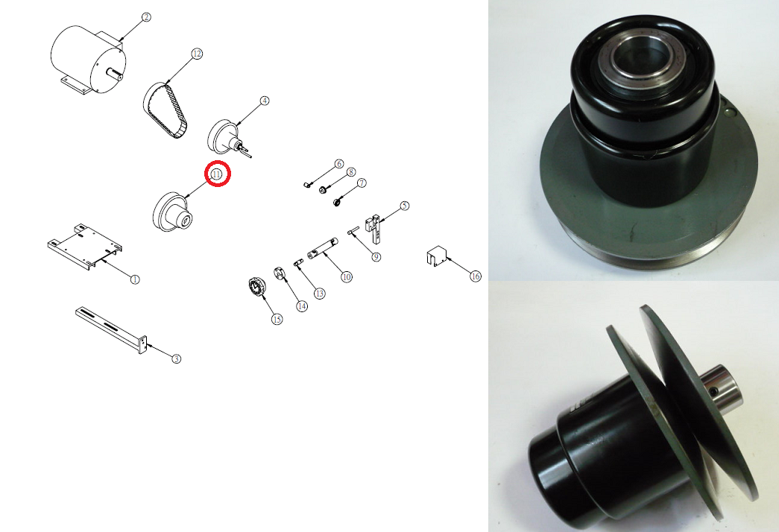

Код из 1С | Артикул | Наименование/ Бренд/  Поставщик | Габариты  Д*Ш*В,  мм | Масса,  кг | Материал | Место установки/Назначение
05320 | BP3D185 | Вариатор нижний СМ 767 | D=185  d=22  L=178 | 10 | металл | Четырехсторонние станки/привод подачи
 |  | Chang Iron

